**Что значит песенка?**

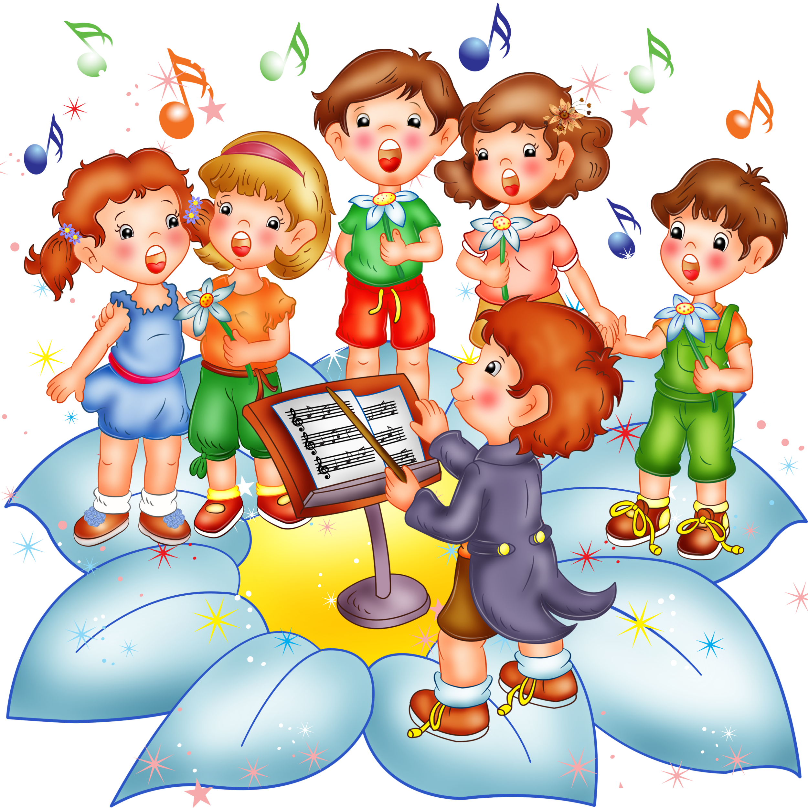

ПЕСНЯ или ПЕСНЬ – наиболее простая, но распространённая форма *вокальной музыки,* объединяющая *поэтический* текст с *мелодией.* Иногда сопровождается *оркестикой (*мимикой). Песня в широком значении включает в себя все, что поется, при условии одновременного сочетания слова и напева, узком значении малый стихотворный лирический жанр, существующий у всех народов и характеризующийся простотой музыкально-словесного построения.

Песни отличаются по жанрам, складу, формам исполнения и др. признакам. Песня может исполняться одним певцом (солистом), группами (ансамбли) и хором (все).Песни поются под музыкальное сопровождение и без него (acapella).

Мелодия песни – это обобщенное выражение образного содержания в целом. Мелодия и текст подобны по структуре: в них равное построение строф или куплетов.

Петь песню может каждый, но петь правильно и красиво – только тот, кто учится и занимается. Для того чтобы спеть песню, необходимо иметь музыкальный слух, чувство ритма и темпа, музыкальную память, и голос. Бывает, что эти качества даны от природы. Это значит – тебе просто очень повезло! Ну, а в другом случае слух постепенно можно развить, недостатки звучания подкорректировать путем занятий и обучения.

В детском саду проводятся музыкальные занятия, с видами деятельности «Песенное творчество» и «Пение». В виде деятельности «Песенное творчество» педагог с детьми упражняется в распевании, ведь петь песню надо «теплым», «разогретым» голосом. Для этого подходят специальные упражнения, короткие песенки, знакомые куплеты. В этих упражнениях дети тренируют музыкальный слух, чистоту интонирования, музыкальную память, умение выразить эмоции.

А еще упражнения на виды голосоведения: «стаккато», «легато». «Стаккато» - это пение отрывистое, коротенькое, четкое, остренькое очень полезно при вялом тонусе голосовых мышц, при сиплом звуке. «Легато» - это пение плавное вырабатывает певучее звучание, помогает учить управлять силой голоса и протяженностью дыхания.

Вид деятельности «Пение» - это уже непосредственное знакомство и разучивание песен. Песенный репертуар выбирается по временным сезонам, учитывая симпатию детей, возрастные особенности и уровень сложности. В дальнейшем, наш песенный репертуар вы, как родители, слышите на детских утренниках, досугах.

Песню можно обыграть, применив костюмный ряд и маски, таким образом, сделав коротенькой «театральной историей».

И еще: чтобы красиво и правильно петь – существуют правила, которые мы также на музыкальных занятиях запоминаем и закрепляем: а звучат они совсем просто.

Вот они:

Если хотите красиво вы петь,прямо на стульчике надо сидеть.

Надо дыхание брать научиться!Рот открывать широко,не лениться!.

Надо губами уметь шевелить.Четко слова все произносить.

Гласные буквы тянуть, распевать,голову низко не опускать,

Плечами не дергать, живот не выпячивать.

Сразу дыхание все не растрачивать.

Надо стараться петь улыбаясь,лицом, подбородком не напрягаясь!

Петь задушевно, немножко волнуясь! Просто! И все же, собою любуясь!

Не горлопанить, не кричать!Звуки высокие не доставать,

Слыша при этом сопровождение.

Вот что такое красивое пение!

Петь можно везде и всегда, как только захочется! Хочешь петь один – пой, хочешь вместе с мамой –пой вместе с мамой! Хочешь - на сцене, хочешь – вдуше, хочешь – в садике, вместе с друзьями! Важно, чтобы было настроение!